记录用户行为的表单：需要写多读少的数据库，适合使用HBase。

SNS(Social Networking Services)系统。

Push写扩散：

heartbeat就是一种Push模式。

Poll(轮询)：就是一个for循环+Pull模式

Push模式：

异步任务：

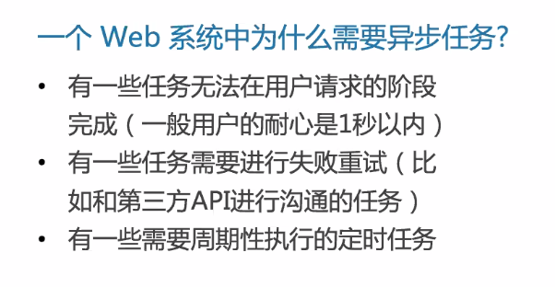

Buffer：解决生产者和消费者速度不一致的问题。Message Queue其实也是一个Buffer。

凡是用到第三方API调用的，基本都需要异步任务。

Message Queue：削峰填谷，三峡大坝就是一个Message Queue。

平时遇到的异步任务：

红包未领取超时后自动退回的任务是一个延迟任务(不是所有的Message Queue都支持延迟任务)。

冗余存储：

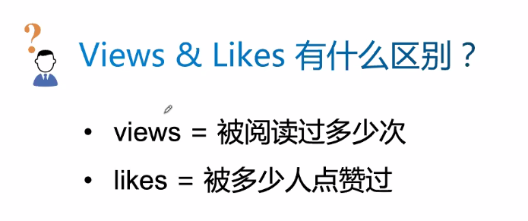

Views：有加1操作，只增不减

Likes：有增有减(可以取消赞)

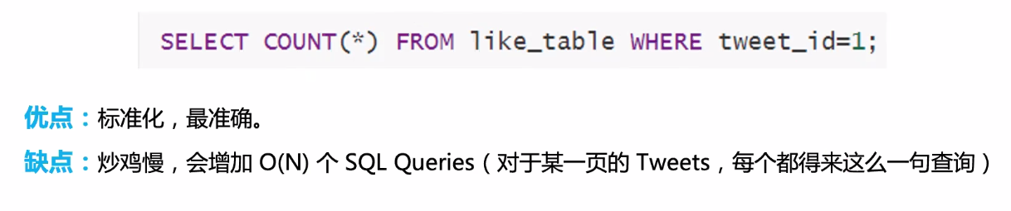

冗余存储：在多个表单中都存储相同的字段，不从like_table中查询点赞数，而是直接把点赞数存储在tweet_table中。

冗余存储可能会带来一致性的问题，多个地方都存储了，如何保证数据的一致性。